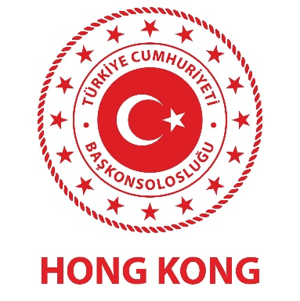

**BAŞKONSOLOSLUĞUMUZA İLETİLEN ÇEVRİMİÇİ DOLANDIRICILIK VE KRİPTO PARA DOLANDIRICILIĞI İHBARLARI HAKKINDA DUYURU**

**(22 KASIM 2022)**

Başkonsolosluğumuza son dönemde iletilen mesajlarda bazı vatandaşlarımız, Hong Kong merkezli olduğu ileri sürülen “kixtron.com”, “epbitcoin.com”, “ring-forex.com” vb.şirketler aracılığıyla kripto para yatırım işlemleri gerçekleştirdiklerini ve dolandırıcılığa maruz kaldıklarını bildirmektedir.

Konu hakkında Başkonsolosluğumuzca 23.3.2021 tarihinde yayınlanan duyuruda da belirtildiği üzere, Başkonsolosluğumuzca iletişime geçilen Hong Kong Özel İdare Bölgesi (HKÖİB) Finansal Hizmetler ve Hazine Bürosu’ndan aldığımız yazılı yanıtta, kripto paralar dahil sanal varlıkların (virtual assets) Hong Kong’da yasal para birimi veya ödeme yöntemi olarak kabul edilmedikleri, HKÖİB Hükümeti ve mali düzenleme birimlerinin bu alandaki gelişmeleri yakından takip ettiği, gerekli ikazlarda bulundukları ve kamuoyunu spekülatif riskler dahil bu gibi faaliyetlerin olumsuz etkileri hakkında bilgilendirdikleri belirtilmiştir.

Yazıda yalnızca Hisse Senetleri ve Vadeli İşlemler piyasası mevzuatına uygun olarak lisanlı operatörlerin hisse ve ortak fon gibi araçlarının yasal yatırım aracı olarak kabul edildikleri, lisanslı yatırım aracı şirketlerinin kara para aklamayla mücadele dahil katı kurallara tabi oldukları, Hong Kong Hisse Senetleri ve Vadeli İşlemler Komisyonu’nun (SFC) sanal varlık ticaret platformlarına dair yayınladığı ayrıntılı bilgilere <https://www.sfc.hk/en/Welcome-to-the-Fintech-Contact-Point/List-of-licensed-virtual-asset-trading-platforms>adresinden ulaşılabileceği bildirilmiştir.

Yazıda ayrıca, sanal varlık işlemleri hakkında şüpheli faaliyetlerin müştekilerce doğrudan Hong Kong Polisi’ne bildirilmesi tavsiye edilmiştir.

Hong Kong Polisi'ne aşağıdaki link aracılığı ile müracaat edilebilmektedir.

[https://www.erc.police.gov.hk/cmiserc/CCC/PolicePublicPage?language=en](https://www.erc.police.gov.hk/cmiserc/CCC/PolicePublicPage?language=en#_blank)

Öte yandan, Hong Kong Polisi’nin açıkladığı verilere göre Ocak-Eylül 2022 döneminde kayıtlara giren 49.927 suçun 19.444’ü (yaklaşık %40) “hile/dolandırıcılık” (deception) kapsamındaki suçlardır. Ayrıca İstatistik Departmanı’nın yayınladığı verilere göre 2022 Ocak-Ağustos döneminde, yalnızca Hong Kong mukimlerinin maruz kaldığı 14.160 adet teyit edilmiş dolandırıcılık olayının (ağırlıklı olarak çevrimiçi aşk dolandırıcılığı (online love scam) ve kripto varlık dolandırıcılığı) parasal karşılığı 2,6 milyar Hong Kong Doları’dır.

Bu çerçevede, vatandaşlarımızın çevrimiçi dolandırıcılık olaylarına, bu itibarla Hong Kong merkezli olduğu ileri sürülen sanal varlık ticareti yapan şirketler ile çevrimiçi irtibat yoluyla bu şirketlere yönlendiren kişilere/sosyal medya hesaplarına karşı azami olarak dikkatli olmaları ve Hong Kong yasaları uyarınca kripto para gibi sanal varlıkların yasal para birimi veya ödeme yöntemi olarak kabul edilmediğini dikkate almaları bir kere daha önemle rica olunur.

T.C. HONG KONG BAŞKONSOLOSLUĞU